Зыкова Олеся Владимировна
КГУ «Общеобразовательная школа №16 города Сарани»
Учитель начальных классов
Краткосрочное планирование
Тема: «Береги дыхательную систему» |  |  |  | Школа:№16
Дата: 18.12.2015 |  | ФИО учителя: О.В. Зыкова
КЛАСС: 3А | Кол-во присутствующих: 18 |  | отсутствующих:
Цель обучения |  | сформировать правила гигиены для органов дыхания и дать оценку вредной привычке - курению.
Цели обучения/  Ожидаемый результат |  | Все: знают о правилах гигиены дыхательной системы;  Большинство: знают о строении органов дыхания;  знают, что наносит вред органам дыхательной системы  Некоторые: Имеют представление о строении органов дыхания и их работе; понимают значимость лёгких для жизнедеятельности человека; синтезируют полученные знания.
Языковые цели |  | Органы дыхания. Лёгкие. Трахеи. Бронхи.
Привитие ценностей |  | Здоровый образ жизни.
Предшествующее обучение |  | Правила личной гигиены.
План
Планируемое время  (в минутах) | Запланированная деятельность |  | Оценивание | Ресурсы
 | Деятельность учителя | Деятельность ученика
Введение  1. Эмоциональный настрой на урок: | Психологический настрой  -Ребята, встаньте в круг, взявшись за руки со своими друзьями. Улыбнитесь друг другу. Послушайте, как стучит сердце.  -Как можно сказать о сердце? (доброе, равнодушное)  «Круг интересных друзей»  Распределение по группам (по цветам)  Повторение правил работы в группе  Знакомство с критериями взаимооценивания | Дети собираются в круг  Слушают учителя, выполняют упражнение  Вытаскивают цвет и садятся в группы.  Ученики повторяют правила работы в группе (две группы «Звёздочки» и «Тигры») | «Большой палец» | Стикеры
Презентация  Основная часть | Проверка домашнего задания  1. Демонстрация на слайдах органов дыхания  3. Алгоритм «Путь воздуха»  Новая тема.  - Вспомните и назовите условия, необходимые для жизни человека.  - Посмотрите на картинки. Что на них изображено? (человек, животные, растения)  - Что мы не видим ни на этих картинках, ни в реальной жизни, но это непременное условие жизни и растений, и животных, и человека? (воздух)  Проблемный вопрос:  - Каким воздухом мы дышим?  - Вдохните. Куда попадает прежде всего воздух?  «Какие функции выполняет нос?»  - Дальше воздух проходит через гортань.  - Прощупайте в передней части шеи жёсткую ребристую трубку. (трахея)  - Далее трахея разветвляется на 2 широкие трубки (бронхи).  - Они соединяют трахею с правым и левым лёгким.  - Установите правильную последовательность.  - Заболевания, связанные с органами дыхания.  Физминутка «Повторяй за мной»  Презентация выполненных работ.  Дом. зaдaниe было предложено на выбор с ориентацией на индивидуальные особенности обучающихся:  1. Придумaть скaзку о путeшeствии воздухa в оргaнизмe чeловeкa.  2. Подготовить сообщeниe нa тeму: "Сохрaни свои лeгкиe здоровыми!".  3. Подготовить совмeстноe выступлeниe о зaболeвaниях дыхaтeльных путeй.  4. Провeсти исслeдовaтeльскую рaботу "интeрeсно о дыхaнии". | 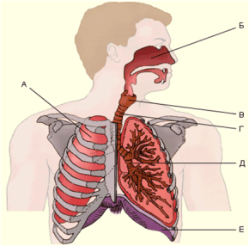  Исследовательская беседа.  Формулируют тему, целеполагание.  Коллективная форма работы  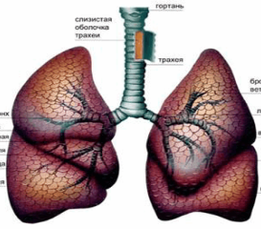  Запись в тетрадь. Подписывают на схематическом изображении человека.  Работа в парах.  Подписали на схеме.  Ознакомление с устройством трахеи.  Показывают на слайде, подписывают у себя на схеме.  «Иерархическое ранжирование» (перепутанные цепочки)  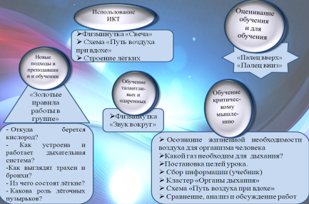  Нa кaждую букву словa-зaболeвaния подобрaть и нaписaть слово-здоровьe (что нaдо дeлaть, чтобы быть здоровым?)». Делают вывод.  Считают вдохи и выдохи перед приседаниями и после них.  Определяются с выбором задания и делают записи в дневниках. | «Апплодисменты»  «Большой палец»  СО  «Палец вверх-вниз»  «Большой палец» | Учебник «Познание мира» Атамура-2013г.с.39, листы А4, фломастеры.  (карточка, слайд).  (карточка, слайд).  Карточка  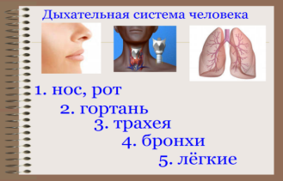  Ватман, маркеры, слайды.  Ватманы с работами.
Рефлексия | Продолжи фразу: - Мне было интересно…  - Мне захотелось… - Урок заставил меня задуматься о том, что… | Самооценивание (5-6 учащихся) |  | 